478 

DDSY1352单相预付费电能表

（宿舍用电管理终端）

安装使用说明书V1.0

安科瑞电气股份有限公司
申 明

版权所有，未经本公司之书面许可，此手册中任何段落、章节内容均不得被摘抄、拷贝或以任何形式复制、传播，否则一切后果由违者自负。
本公司保留一切法律权利。

本公司保留对本手册所描述之产品规格进行修改的权利，恕不另行通知。订货前，请垂询当地代理商以获悉本产品的当前规格。

说明书修订记录
日期 | 旧版本 | 新版本 | 修改内容
20200911 |  | V1.0 | 1.第一次编写

目录
1概述 1
2仪表功能 1
3技术参数 2
4外形尺寸（单位：mm） 3
5电表接线 3
6显示与操作 4
7通讯协议要求 6
8常见故障的诊断分析及排除方法 9

1概述
DDSY1352 单相预付费电能表（宿舍用电管理终端）主要用于计量单相交流用电，适合于学生宿舍（公寓）用电管理。终端可以一路火线进线，多路火线并联输出，有三路、四路和五路可选，可分别计量照明、插座、空调回路，卫生间，热水器等；可进行预付费控制，并可对各路出线分别进行负载控制和时间控制并支持近30条跳闸事件记录存储功能，实现对学校宿舍用电管理的电力商品化、用电安全和按需控制。
宿舍用电管理终端支持485和红外通讯，可方便地实现远程抄表、远程充值、远程控制等功能。计量精度满足GB/T17215.321-2008标准要求。

2型号说明
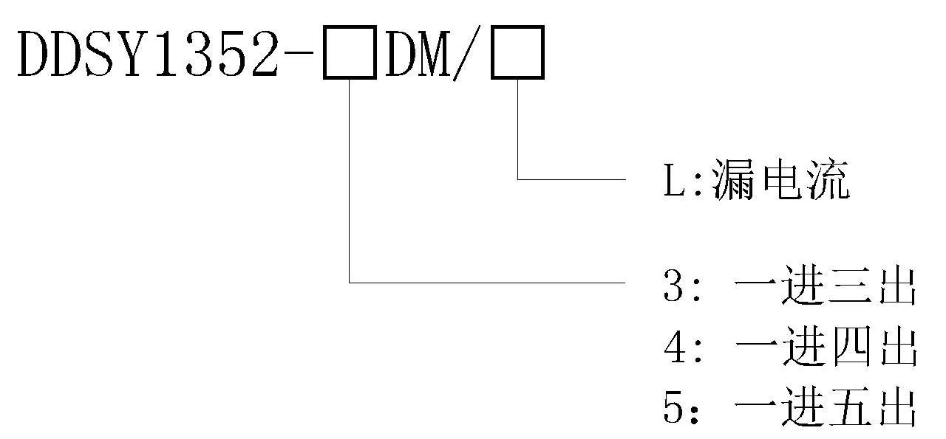
注：漏电流监测为选配功能，一进三出时不可选

3仪表功能
3.1 主要功能

功能 | 功能说明
电能计量 | 总用电量和各路用电量
电参量测量 | U、I
电参量测量 | P、Q、S、PF、F
LCD显示 | 8位段式LCD显示、背光
按键编程 | 4按键可编程通信等参数
脉冲输出 | 有功脉冲输出
复费率  和时间 | 支持4个时区、2个时段表、  14个日时段、4个费率、4个电价
复费率  和时间 | 日需量、月需量及发生时间
复费率  和时间 | 实时需量
复费率  和时间 | 跳闸记录、异常跳闸记录
复费率  和时间 | 日期、时间、星期
通讯 | 红外通讯
通讯 | RS485通讯

3.2 控制功能
3.2.1预付费控制
宿舍用电管理终端支持预付费功能：
- 可设置基础金额，供学生免费使用；
- 可对剩余金额进行四级报警：余额不足报警（一级）、预跳闸报警（二级）、欠费报警（三级）、达到赊欠上限报警（四级）；
- 每级报警都会导致电表背光常亮，预跳闸报警的跳闸方式可设置为不跳闸、跳闸后自动合闸以及跳闸后不合闸，跳闸后学生可通过按键自行合闸，达到赊欠上限后电表跳闸，此时只有缴费后才能继续送电使用。
3.2.2时间控制
宿舍用电管理终端支持时间管理控制：
- 各个回路可分别设置为工作日和节假日模式；
- 每天最多可设置8个时间段；
- 每个时间段可分别设置为合闸状态或夜间模式；

- 合闸时间段内电表保持合闸，夜间时间段内，可选择直接跳闸或者大于夜间允许功率后跳闸。
3.2.3负载管理控制
宿舍用电管理终端支持丰富的负载管理控制，具体工作功能如下：
  - 电流上限限制：限制各个支路最大电流，当支路电流超过设定值（<16A）时，支路跳闸。
  - 负载总功率限制：限制各个支路最大用电功率，各支路可设定不同总功率阈值。支路功率超过设定值时，支路跳闸。
  - 夜间功率限制：需要与时间管理控制共同使用，在夜间模式下，支路电流超过设定值，支路跳闸
  - 恶性负载识别：限制支路接入未定义的恶性负载，当支路接入未经允许的恶性负载（主要表现为较大的功率增量和较大的增量因数）时，支路跳闸。
  - 恶性负载白名单识别：允许已定义的恶性负载正常用电（如饮水机等）。
  - 空调模式：空调模式下，电表持续检测空调微弱待机电流，一但存在拔断空调插座的动作，电表便跳闸，且只能通过联系管理人员进行合闸送电。
  - 智能限电插座识别：支持识别防限电插座，当恶性负载经防限电插座接入回路时，支路跳闸。
  - 过温控制：当电表测量温度连续多次（次数可设置）高于设定值时，电表跳闸。
  - 过压欠压控制：当回路电压连续多次（次数可设置）高于或低于设定值时，电表跳闸。
  - 宿舍用电管理终端允许除空调模式以外的跳闸动作自动合闸。允许次数，跳闸等待时间可设置。

注：预付费管理控制、时间管理控制和负载管理控制需配合本公司预付费用电管理系统使用。

4技术参数
项目 |  |  | DDSY1352-3DM | DDSY1352-4DM（5DM）
测  量 | 电  压 | 参比电压 | 220V | 220V
测  量 | 电  压 | 功耗 | <10VA(单相) | <10VA(单相)
测  量 | 电  压 | 阻抗 | >2MΩ | >1.5MΩ
测  量 | 电  压 | 精度等级 | 误差±0.2% | 误差±0.2%
测  量 | 电  流 | 输入电流 | 5(40)A | 10(60)A
测  量 | 电  流 | 输出电流 | 每路最大输出电流16A | 每路最大输出电流16A
测  量 | 电  流 | 功耗 | <4VA(单路额定电流) | <4VA(单路额定电流)
测  量 | 电  流 | 精度等级 | 误差±0.2% | 误差±0.2%
测  量 | 功率 |  | 有功、无功、视在功率，误差±0.5℅ | 有功、无功、视在功率，误差±0.5℅
测  量 | 电网频率 |  | 45～65Hz，误差±0.2% | 45～65Hz，误差±0.2%
计量 | 电能 |  | 有功电能1级 | 有功电能1级
数字  信号 | 电量脉冲输出 |  | 1路有功光耦输出 | 1路有功光耦输出
脉冲 | 脉冲宽度 |  | 80±20ms | 80±20ms
脉冲 | 脉冲常数 |  | 3200imp/kWh | 1600imp/kWh
通  信 | 接口与通信规约 |  | RS485口：Modbus RTU | RS485口：Modbus RTU
通  信 | 通信地址范围 |  | Modbus RTU:1~ 247 | Modbus RTU:1~ 247
通  信 | 波特率 |  | 支持1200bps~9600bps | 支持1200bps~9600bps
环  境 | 工作温度 |  | -25℃~+55℃ | -25℃~+55℃
环  境 | 存储温度 |  | -40℃~+70℃ | -40℃~+70℃
环  境 | 相对湿度 |  | ≤95℅（无凝露） | ≤95℅（无凝露）
环  境 | 海拔 |  | <2000m | <2000m

5外形尺寸（单位：mm）
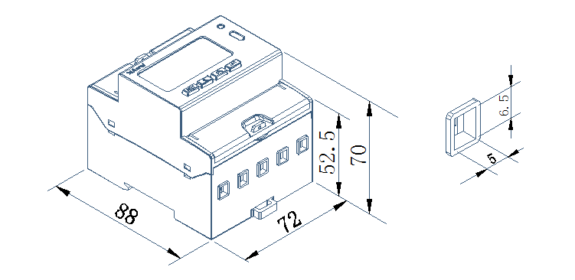
图1 DDSY1352-3DM外形尺寸

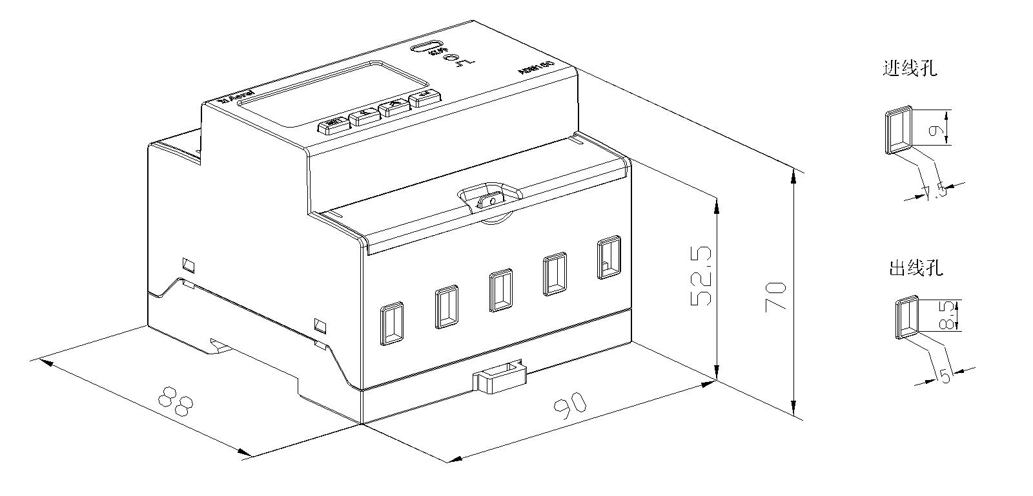
图2 DDSY1352-4DM(5DM)外形尺寸
注：直接接入的接线力矩应不大于2.0N·m；

6电表接线
6.1 DDSY1352-3DM接线图

图3 DDSY1352-3DM接线示意图

注：接线时应按照接线图所示接入对应负载。L1、L2、L3回路接入负载与接线图要求保持一致，以便于系统管理。
图4 DDSY1352-3DM辅助端子示意图

6.2 DDSY1352-4DM(5DM)接线图
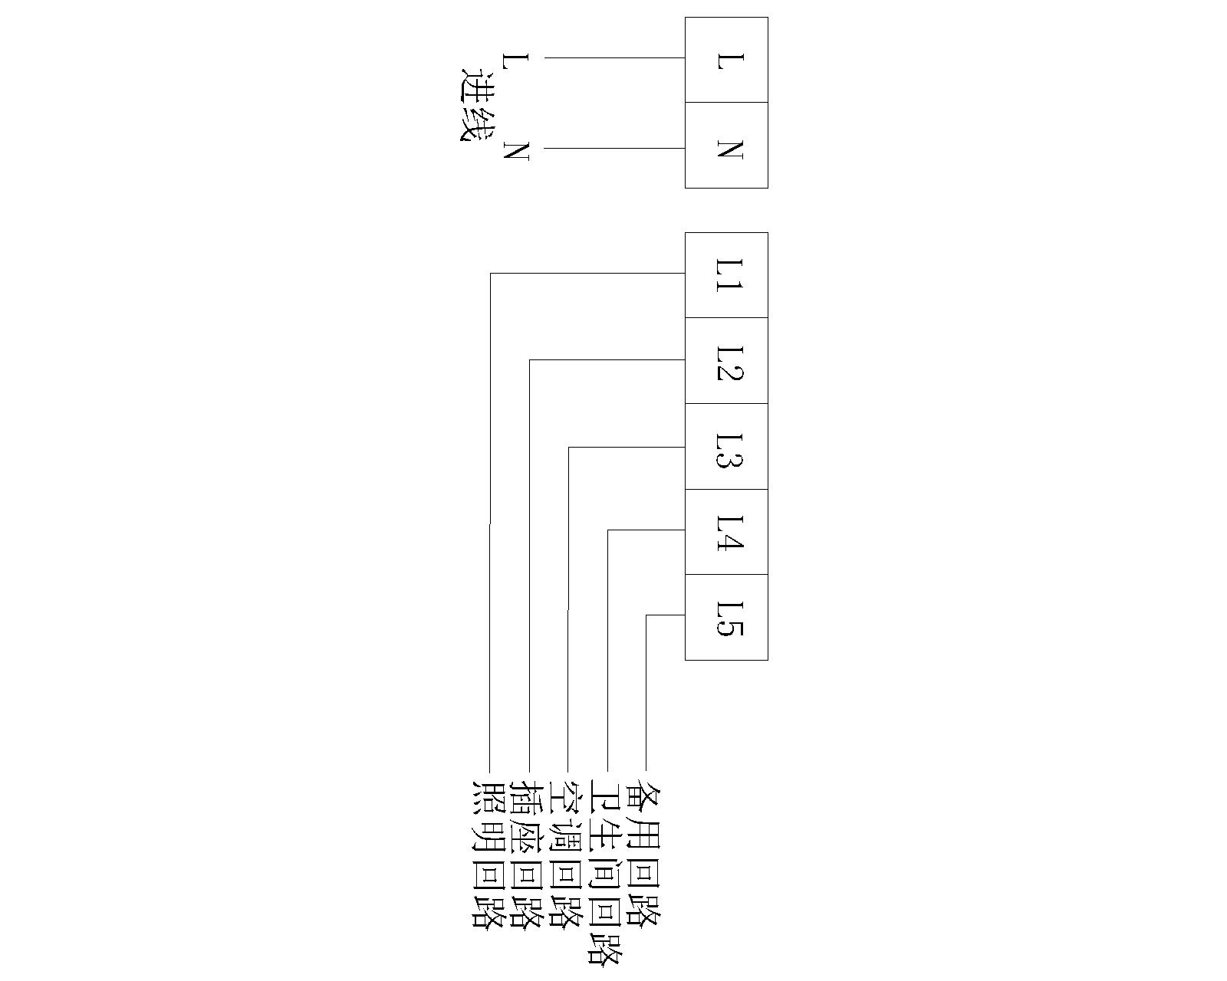
图5 DDSY1352-4DM(5DM)接线示意图
注：接线时应按照接线图所示接入对应负载。L1、L2、L3、L4、L5回路接入负载与接线图要求保持一致，以便于系统管理。
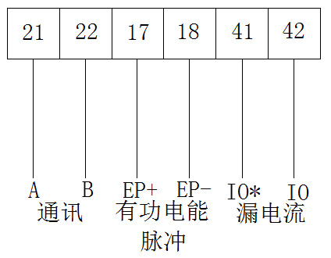
图6 DDSY1352-4DM(5DM)辅助端子示意图
6.3安装注意事项
电能表应安装在室内通风干燥的地方，采用35mm标准导轨方式安装。安装接线时应按照电能表侧面的接线图进行接线，最好用铜接线头接入。

7显示与操作
7.1数据显示
宿舍用电管理终端支持自动轮显和按键轮显。
正常情况下，电能表上电后进入轮显模式，轮显数据包括剩余基础金额、剩余金额、总用电量、L1用电量、L2用电量、L3用电量、 L4用电量、L5用电量。
按键切换分为电参量和预付费参数显示，可分别通过按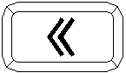和进行切换。键翻页内容如下：
电压、总电流、L1电流、L2电流、L3电流、L4电流、L5电流、总有功功率、L1有功功率、L2有功功率、L3有功功率、L4有功功率、L5有功功率、总无功功率、L1无功功率、L2无功功率、L3无功功率、L4无功功率、L5无功功率、总视在功率、L1视在功率、L2视在功率、L3视在功率、L4视在功率、L5视在功率、总功率因数、L1功率因数、L2功率因数、L3功率因数、L4功率因数、L5功率因数。
- 键翻页内容如下：
剩余基础金额、剩余金额、总用电量、L1用电量、L2用电量、L3用电量、 L4用电量、L5用电量、L1温度、L2温度、L3温度、L4温度、L5温度、漏电流、报警金额1、报警金额2、电价、赊欠金额、地址、波特率、校验位、时间(年月日星期)、时间(时分秒)、版本号、全显。
注： DDSY1352-3DM无L4、L5相关参数，温度仅有一路内部温度，无漏电流。
7.2按键操作
宿舍用电管理终端支持四按键编程操作（出厂可关闭），可用于设置通讯参数（包括电表MODBUS协议通讯地址、波特率、校验位）和系统参数（包括背光时间、编程密码和强控参数、漏电流变比、漏电流开关等）。

8通讯协议要求

宿舍用电管理终端仪表通信接口支持MODBUS-RTU协议，通信口波特率可在1200bps、2400 bps、4800 bps、9600bps、19200以及38400bps之间设置，校验位为可设置为无校验、奇校验或偶校验。MODBUS-RTU协议支持03功能码和10功能码。
相关寄存器地址表可联系厂家获取，此处不做说明；
有关预付费管理控制、时间管理控制和负载管理控制相关协议此处不做说明，如有需要可联系厂家获取。

9常见故障的诊断分析及排除方法
9.1 信号输入故障
故障表现：仪表通电后显示功率或电能计数不准。
故障排除：将仪表显示界面切换至功率（有功功率P、功率因数PF）界面，检查功率显示是否为负以及功率因数是否在0.60-0.95之间，后再检查电流信号线进、出线是否接反（即电流的进线一定要与仪表的进线端一致），与仪表上的接线图一致。
9.2通讯故障
故障表现：仪表通电后无法与上位机正常通讯。
故障排除: 1.测量仪表通讯输出A、B之间的电压值应在+(4.0-5.0)V之间；
2.检查通讯接线方式是否按照接线图要求正确接线（即仪表的通讯接线端子 A/B要与通讯串口A/B相对应）；

有关控制类的命令下发由于篇幅原因不在说明书中详述，如有需要请联系我司客服。
总部：安科瑞电气股份有限公司
地址：上海市嘉定区育绿路253号
电话：(86)021-69158300 69158301 69158302
传真：(86)021-69158303
服务热线：800-820-6632
网址：www.acrel.cn
邮箱：ACREL001＠vip.163.com
邮编：201801

生产基地：江苏安科瑞电器制造有限公司
地址：江阴市南闸街道东盟路5号
电话(传真)：(86)0510-86179970
邮编：214405
邮箱：JY-ACREL001＠vip.163.com

